03.03.2020

Temat : Wykonanie elementów stalowych na podstawie rysunku technicznego

Dzisiejszy temat ma na celu zapoznanie się z podstawami, które są niezbędne do wykonania rysunku technicznego.

Rysunek techniczny to podstawowa forma przekazu informacji pomiędzy konstruktorem, a wykonawcą danego elementu lub urządzenia. Dzięki danych zawartych na rysunku takich jak wymiary gabarytowe (zewnętrzne), promień zaokrąglenia krawędzi, średnice otworów, określenie chropowatości lub materiału z jakiego ma być wykonany element wskazują nam jak ma wyglądać przedmiot.

Odmiany rysunku technicznego są to: techniczny maszynowy, budowlany, elektryczny.

Rozmiary arkuszy, rodzaje linii, sposób podawania wymiarów, opis rysunku określają przepisy zwane PN - Polskimi Normami.

Wymiary i arkusze rysunków wg PN-80/N-01612 przedstawiono poniżej:

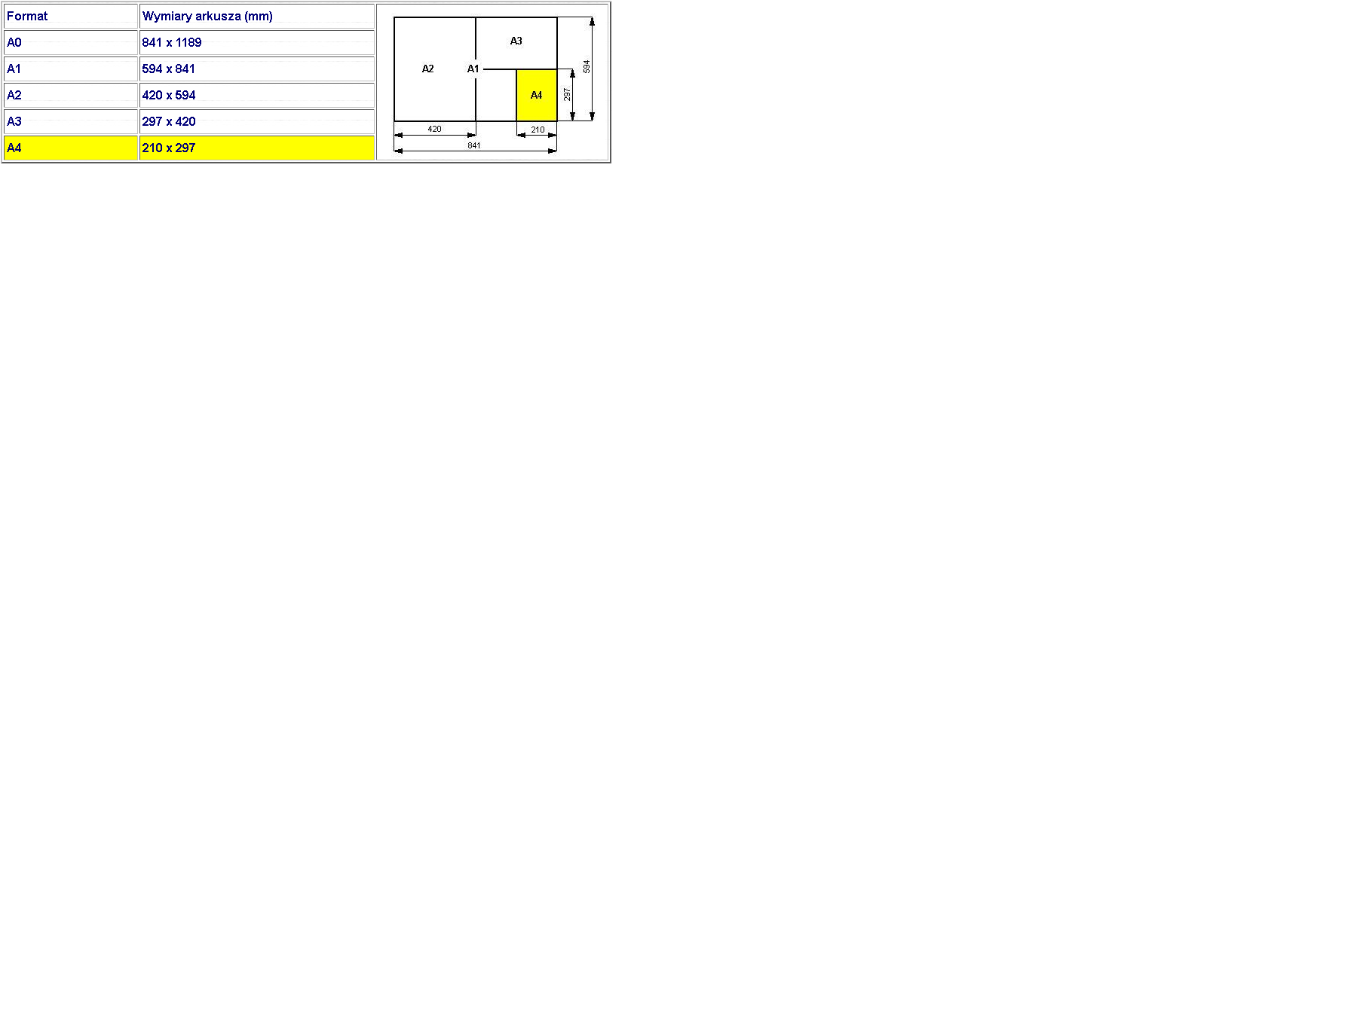

Bez względu na format arkusza każdy rysunek techniczny powinien posiadać obramowanie linią ciągłą w odległości od krawędzi kartki 5mm oraz tabliczkę rysunkową w dolnym prawym rogu.

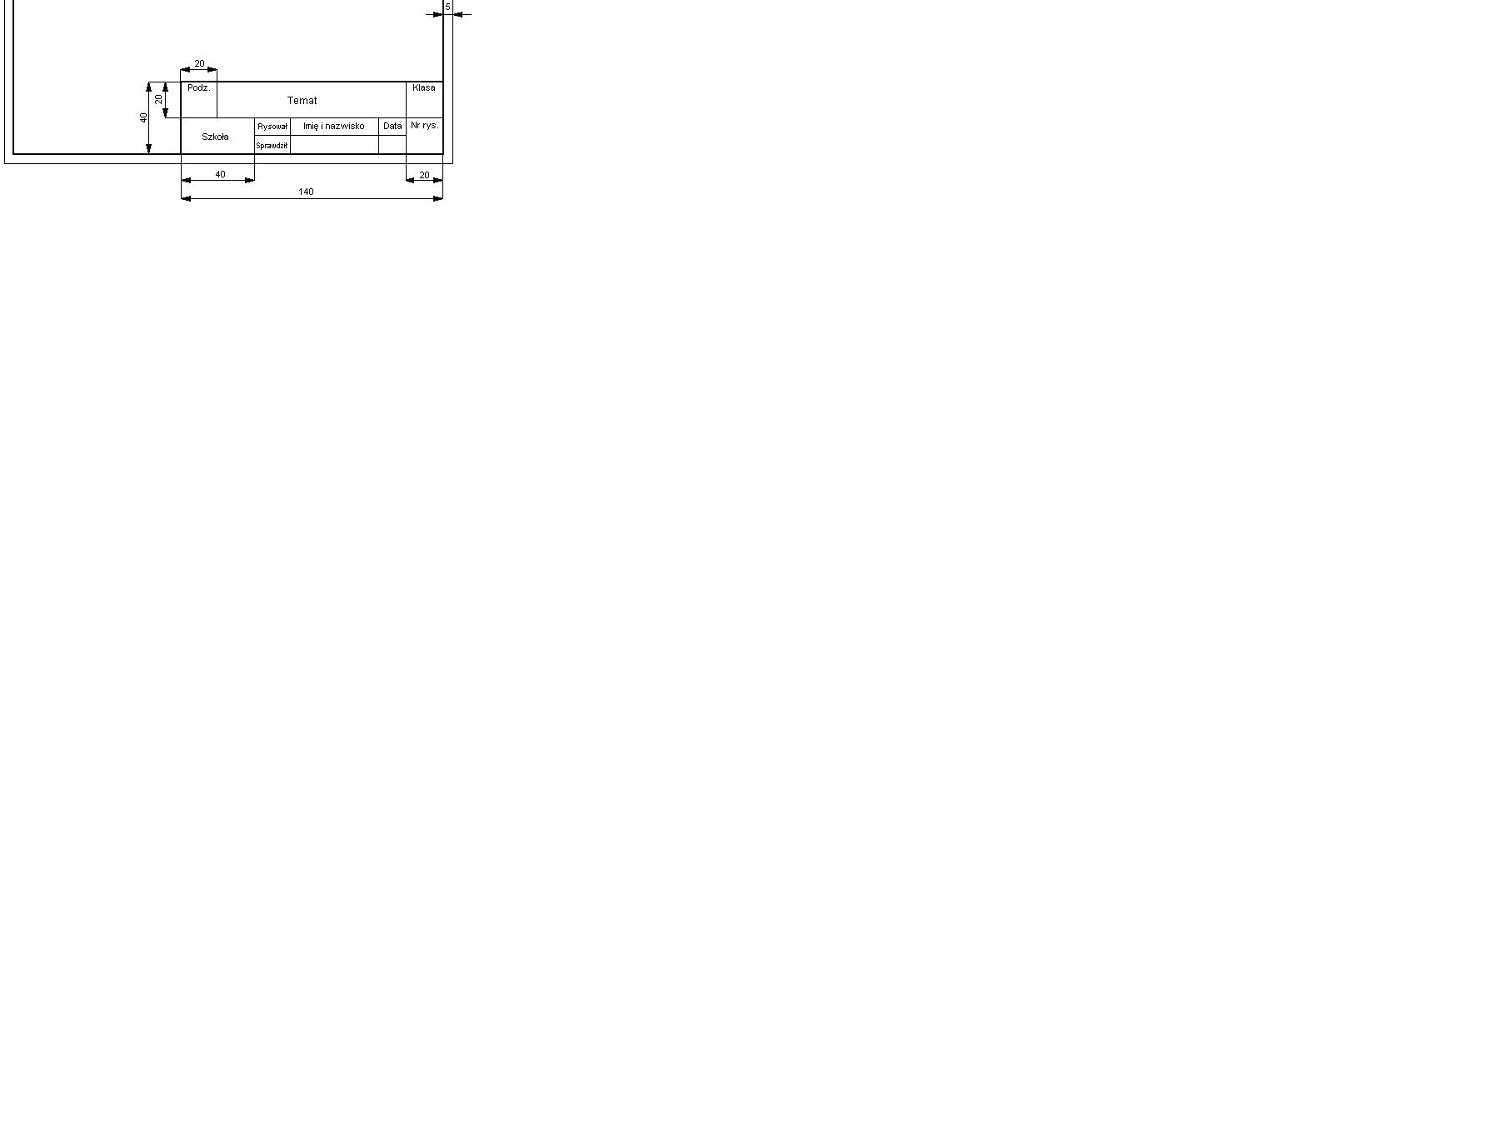

Linie wymiarowe rysuje się linią ciągłą i cienką równolegle do wymiarowanego odcinka w odległości co najmniej 10mm. Zakończone są grotami dotykającymi ostrzem krawędzi przedmiotu. Linie wymiarowe nie mogę się przecinać, natomiast linie wymiarowe pomocnicze mogą się przecinać.

Poniżej przedstawiono prawidłowe wymiarowanie oraz jego opis

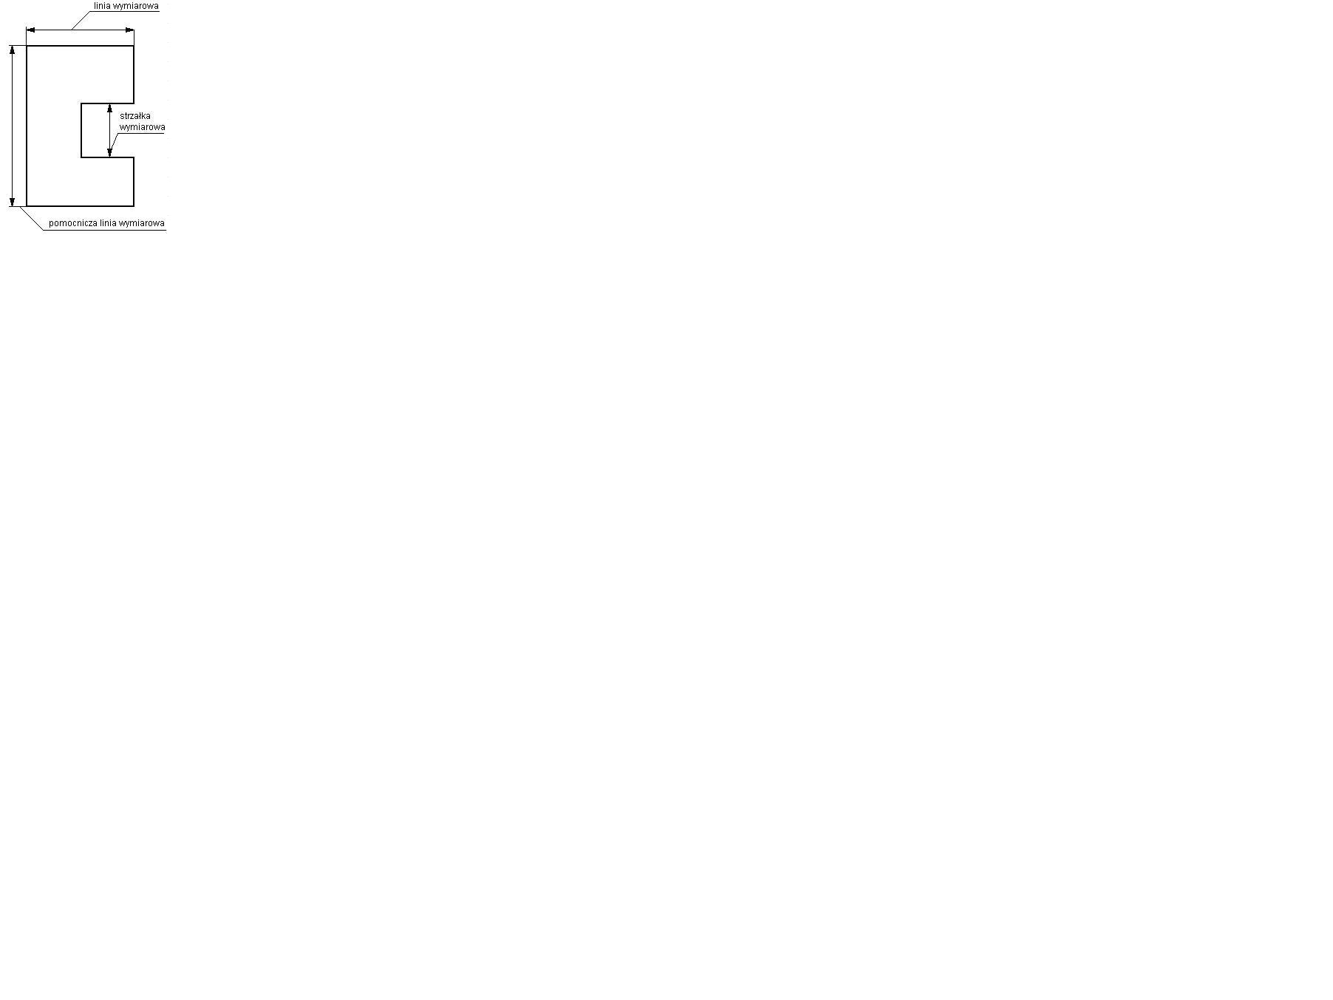

Zadania do wykonania

1.Jakie wymiary ma format arkusza A3?

2.Jakie istnieją odmiany rysunku technicznego?

3.Co powinien posiadać każdy rysunek techniczny?

4.Czy linie wymiarowe pomocnicze mogą się przecinać?

5.Na podstawie poniższego rysunku technicznego wykonaj model z kartonu

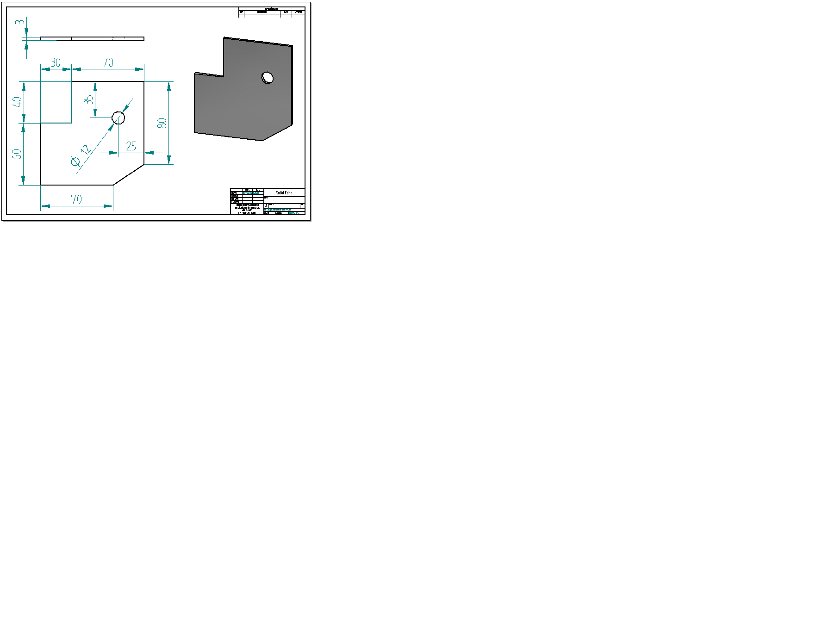

Rozwiązanie zadań proszę o wysłanie na adres mailowy: dzientara@interia.pl